Детское театрализованное представление
«Новогодний лес – место чудес!»

26 декабря 2017 года в Центре культуры и творчества г. Поворино состоялось детское представление «Новогодний лес – место чудес!». Сотрудники ЦКТ подошли к театральной постановке с творческой фантазией и сделали все возможное, чтобы юные зрители окунулись в атмосферу волшебства. Вместе с бабушкой, вороном, воробьём, зайцем и даже метлой, которая так и норовила всех наказать, они искали сказочного котика Обормотика – малыш обхитрил свою хозяйку и отправился путешествовать по зимнему лесу. В перерывах между активными поисками котика для маленьких зрителей выступали детские творческие коллективы Центра. После того, как главный персонаж представления был найден, все герои отправились в гости к бабушке вместе встречать Новый год.

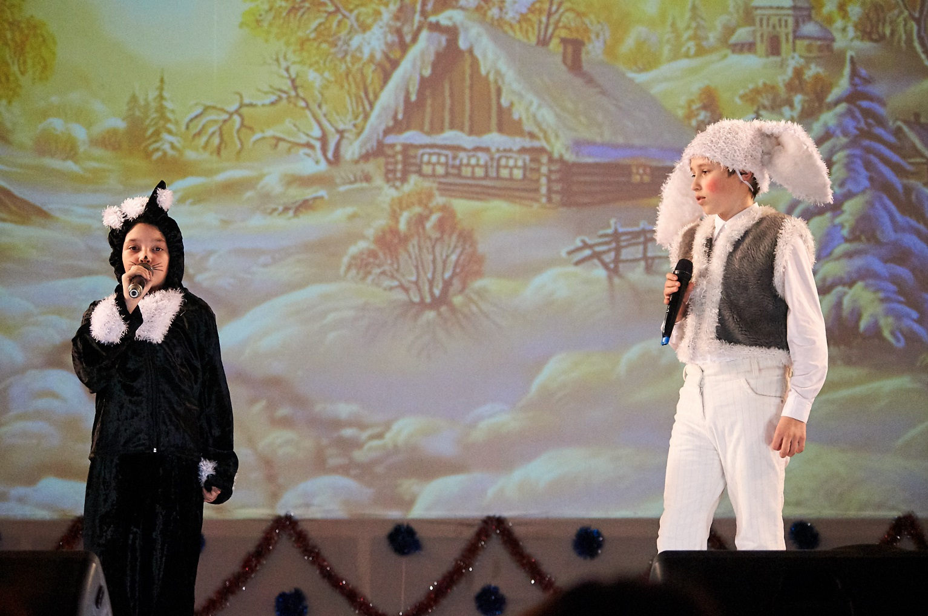

Зрители, в свою очередь, тоже были непосредственными участниками происходящего на сцене. Они учили Котёнка правилам вежливости, а он в благодарность развлекал их весёлыми играми. Эта предновогодняя сказка в миксе с праздничным концертом была щедро одарена аплодисментами зала.

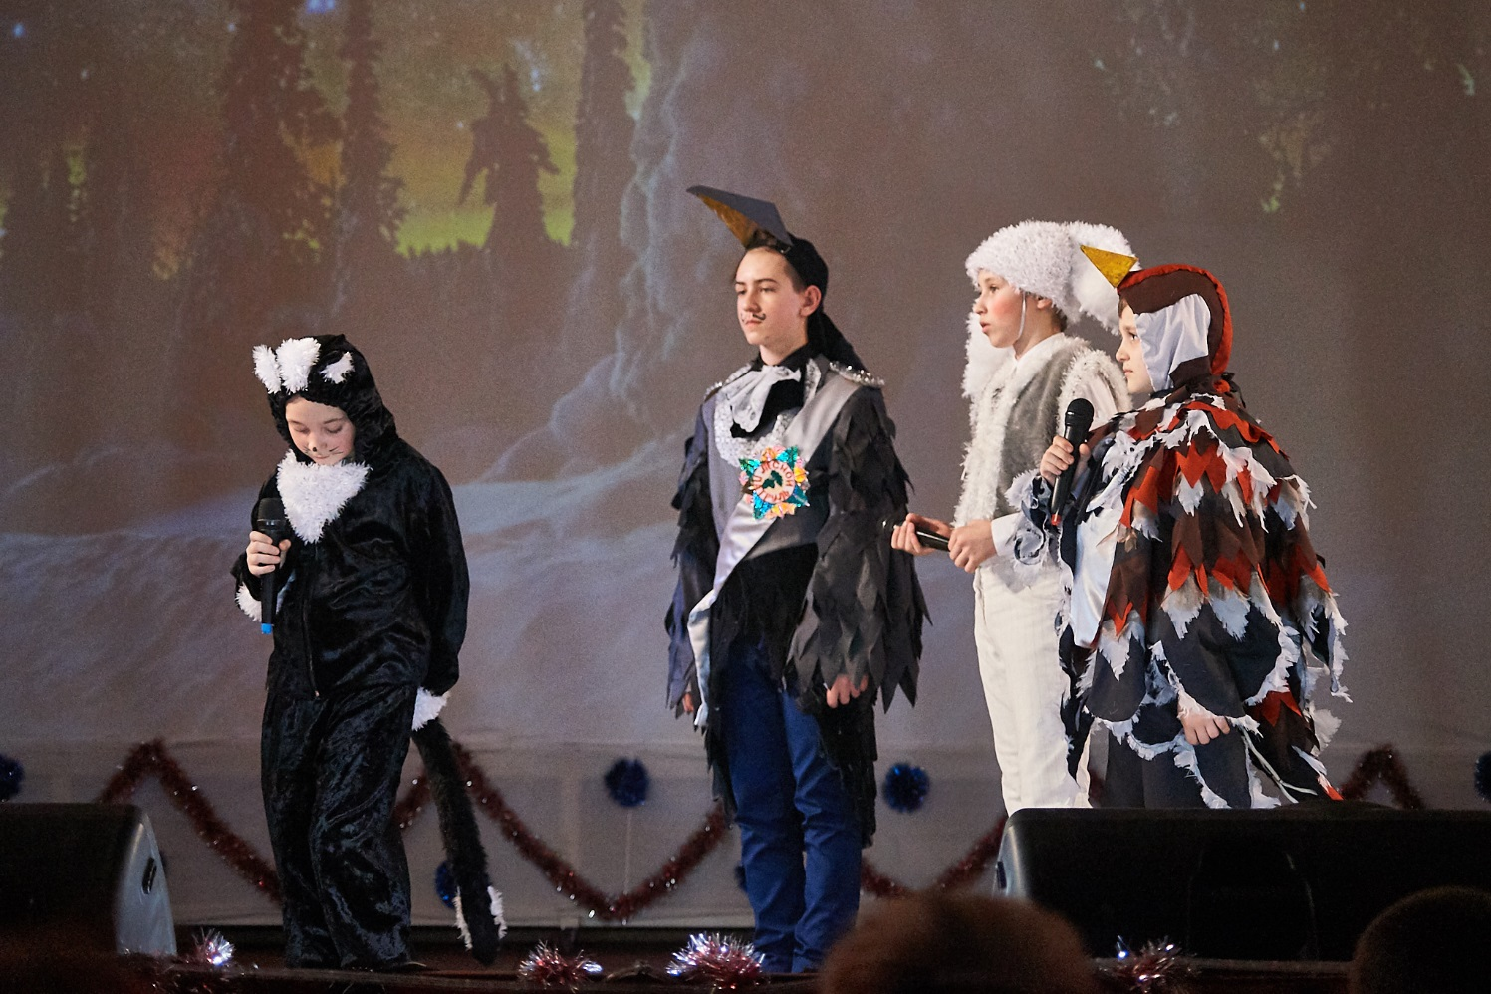

Виолетта Беккер и коллектив тетра танца «Топ- топ»

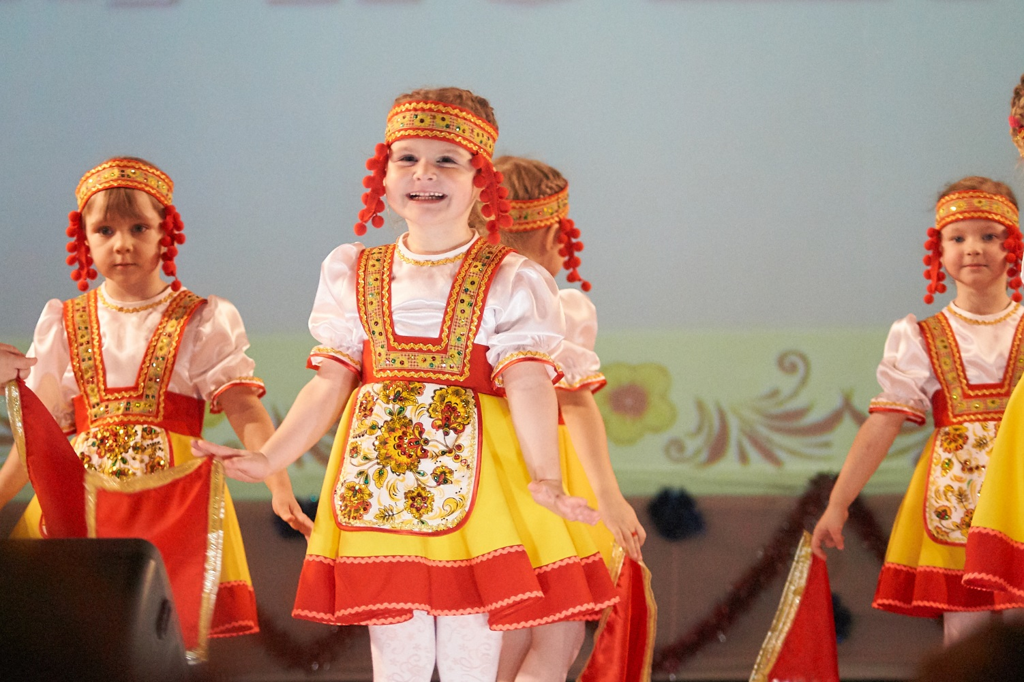
Ансамбль танца «Аюшка»

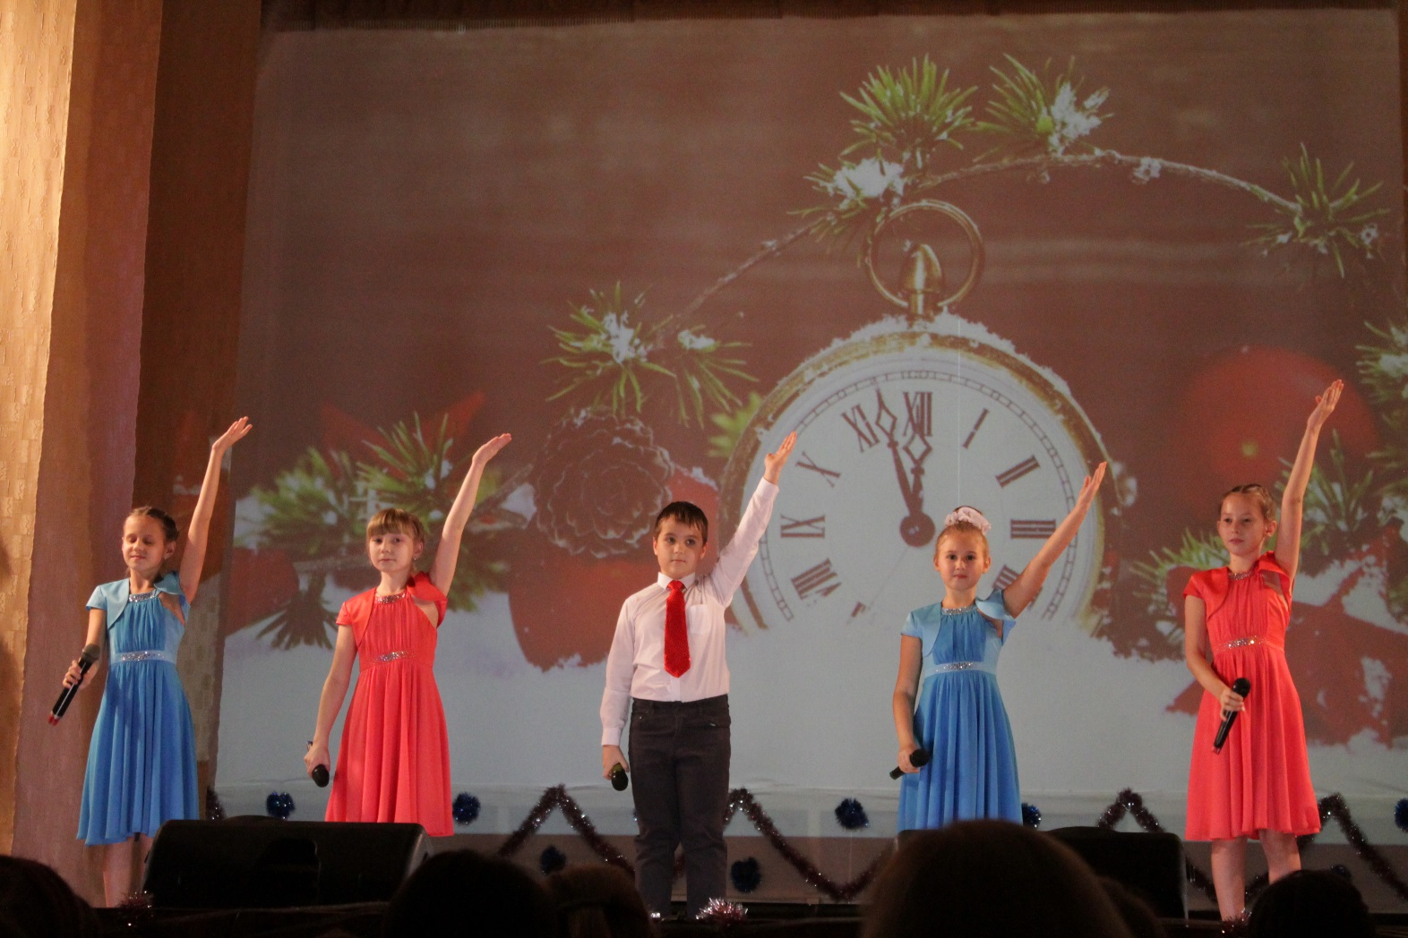
Вокальная студия «Невелички»

